

C221 – 7/2025 – Portuguese | Português – Apenas um modelo de carta

<Nome>, está quase na hora de fazer seu exame gratuito de rastreamento do câncer de intestino.
Seu kit gratuito para o exame de rastreamento do câncer de intestino chegará em breve pelo correio.

É importante que você faça o exame porque...
- O risco de desenvolver câncer de intestino aumenta com a idade.
- O câncer de intestino é um dos tipos de câncer mais comuns e uma das principais causas de morte por câncer na Austrália.
- O câncer de intestino pode ocorrer sem a apresentação de sintomas. Este exame pode detectar os primeiros sinais de alerta.
- Quando detectado precocemente, mais de 90% dos casos de câncer de intestino podem ser tratados com sucesso.
Faça o exame – é rápido, higiênico e fácil.
Tudo o que você precisa estará no kit, incluindo instruções detalhadas.
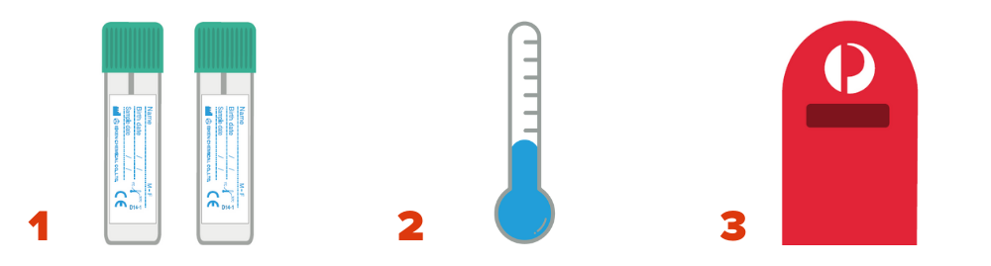
Recolha 2 pequenas amostras de 2 fezes distintas. | Guarde suas amostras em local fresco. Não congele. | Envie suas amostras de volta para nós pelo correio.

Para atualizar seus dados, adiar seu teste ou optar por não participar do programa, acesse
www.ncsr.gov.au/manage-participation

Para mais informações sobre o rastreamento do câncer de intestino
Leia este código QR para acessar o site www.health.gov.au/nbcsp
Visite o site do Cadastro Nacional de Rastreamento do Câncer em www.ncsr.gov.au ou ligue para 1800 627 701
Como utilizamos suas informações pessoais: www.ncsr.gov.au/privacy

